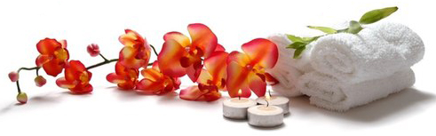
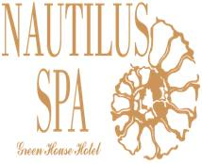
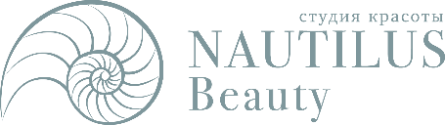

Оздоровительный массаж
Классический оздоровительный массаж шейно-воротниковой зоны и головы |  | 30 мин |  | 1000 руб
Классический оздоровительный массаж спины  Придает гибкость позвоночнику. Снимает мышечное напряжение, активизирует микроциркуляцию крови, улучшает обмен веществ, убирает солевые отложения. |  | 30 мин |  | 1000 руб
Массаж ног и стоп  Нормализует лимфоток. Снимает напряжение в мышцах нижних конечностей. Оказывает общее оздоровительное воздействие на весь организм. |  | 30 мин |  | 1000 руб
Общий оздоровительный массаж  Лучшее средство для снятия общего напряжения, улучшения сна и настроения, нормализации обмена веществ и повышения работоспособности. |  | 60 мин |  | 2000 руб
Лимфодренажный массаж  Массаж нормализации движения лимфы в застойных жировых частях тела. После активизации лимфотока повышается скорость расщепления жировых запасов, что приводит к более быстрому снижению веса. |  | 60 мин |  | 2000 руб
Массаж Гуаша  Оздоровительный массаж с использованием нефритового скребка |  | 60 мин |  | 2500 руб
Запись по тел.:
8 (862) 29-55-7-55, 8-(928) 445- 57- 55 ,
из номера 124

Массаж и SPА-уход за телом
В профессионально-оборудованном кабинете SPA-ухода Вы можете получить услуги, которые не только прекрасно сочетаются с термальными процедурами, но и сделают незабываемым Ваше посещение:

Массажи для коррекции фигуры
Антицеллюлитный массаж  Позволяет проработать проблемные зоны, снижая и устраняя проявления целлюлита. |  | 60 мин |  | 2500 руб
Антицеллюлитный массаж проблемных зон |  | 30 мин |  | 1300 руб
Медовый массаж  Выводит токсины из организма, придает коже эластичность, улучшает кровообращение. |  | 60 мин |  | 2500 руб
Скульптурирующий массаж  Массаж по уникальной авторской методике Андрея Гребенникова. В ходе выполнения процедуры, массажист выступает в роли “скульптора”, который с помощью массирующих движений словно “лепит” на пациенте желаемую фигуру. |  | 60 мин |  | 2500 руб
Расслабляющий массаж
Стоунтерапия  Массаж с глубокой релаксацией, вобравший в себя основы йоги и древнюю методику восстановления сил с помощью горячих минералов и вулканических камней. Это не только удивительно приятная процедура, стоун-терапия показана пациентам, подверженным негативному влиянию стрессов. |  | 60 мин |  | 3000 руб
Массаж травяными мешочками  Активные зоны тела массируются нагретыми травяными сборами, благодаря чему улучшается циркуляция крови, повышается мышечный тонус. Травы обладают хорошим проникающим действием. Массаж оказывает глубокое расслабляющее, прогревающее и оздоравливающее воздействие, быстро восстанавливает организм после болезни, стрессов или физических нагрузок. |  | 60 мин |  | 3000 руб
Шоколадный массаж  Один из самых приятных видов массажа и отличная косметическая процедура.  Оздоравливает организм, избавляя от стресса. Стимулирует обмен веществ.  Доставляет небывалое чувственное удовольствие. |  | 60 мин |  | 2500 руб
Спа-процедуры

Пилинг (солевой, ягодный, с морскими минералами)  Мягкое очищение кожи в сочетании с легким разогревающим массажем. |  | 30 мин |  | 1500 руб
Обертывание+пиллинг всего тела (с ламинарией, абрикосовый, миндально-шоколадный, лифтинг) |  | 40 мин |  | 3500 руб
Обертывание с омолаживающей маской на основе розовой глины или на основе водорослей и какао |  | 80 мин |  | 2500 руб
СПА комплекс для лица и области декольте  Нормализует кровообращение, питает и разглаживает кожу лица, способствует росту и регенерации здоровых клеток, предупреждает появление морщин. |  | 60 мин |  | 2500 руб

